ADI/SOYADI:

………………………..……

Sınıfı: ……… No: …….….
ALDIĞI NOT

2025-2026 EĞİTİM ÖĞRETİM YILI TÜRKÇECİYİZ.COM ORTAOKULU ÖZGÜN YAYINLARI 7. SINIF TÜRKÇE DERSİ
2. DÖNEM 2. YAZILI SORULARI 6. SENARYO
T.8.3.5. Bağlamdan yararlanarak bilmediği kelime ve kelime gruplarının anlamını tahmin eder. (12 p)
- Fedakârlık, insanın kendi rahatından veya ihtiyaçlarından feragat ederek bir başkasının hayatına dokunmasıdır. Bu erdem, sadece büyük kahramanlıklarda değil günlük hayatın en küçük anlarında, bir annenin uykusuz geçirdiği gecelerde, bir dostun ayırdığı zamanda veya paylaşılan son lokmada gizlidir.
Gerçek fedakârlık, hiçbir karşılık beklemeden ve tamamen içten gelen bir sevgiyle yapılır. İnsanları birbirine kenetleyen en sağlam zincir, zor anlarda sergilenen bu özveridir. Kendi çıkarını bir kenara bırakıp başkasının mutluluğu için çabalamak, ruhun en olgun ve en asil hâlidir.
Bu metinde yer alan bazı sözcüklerin anlamı aşağıdaki tabloda verilmiştir. Bu sözcükleri metinden bularak anlamların karşısındaki boşluğa yazınız.
Sözcük | Sözcük Anlamı
Özveri | Bir amaç uğruna veya gerçekleştirilmesi istenen herhangi bir şey için kendi çıkarlarından vazgeçme, fedakârlık
Erdem | Ahlakın övdüğü iyi olma, alçak gönüllülük, yiğitlik, doğruluk vb. niteliklerin genel adı; fazilet
Feragat etmek | Hakkından vazgeçmek, el çekmek

T.7.3.12. Fiillerin anlam özelliklerini fark eder. (12 puan)
- Nisan sonuna doğru köydeki ağaçlar iyice yeşermişti. Biz de bahçeleri ekmek için nisan sonunda köye gittik. Önce evin etrafını düzenledik. Bahçe ekme zamanı yaklaştığından köy çok kalabalıktı. Birkaç arkadaşım da bahçe ekmek için köydeydi. Traktöre binip köydeki iki bahçemizi de sürdüm. Ertesi gün ailece bahçeye geldik. Güneş açtığından toprak hemen kurumuştu.
Bu metinden iş, durum ve oluş fiillerine ikişer örnek yazınız.
İş fiili : düzenledik, sürdüm
Durum fiili: gittik, geldik
Oluş fiili: yeşermişti, kurumuştu

T.7.3.13. Anlatım bozukluklarını tespit eder. (9 p)
- Aşağıdaki cümlelerdeki anlatım bozukluklarının nedenlerini yazınız.
- Bahçedeki fidanların boyu iyice büyüdü, fidanlar artık meyve vermeye başlayacaklar.
Sözcüğün yanlış anlamda kullanılması
- Çok güneşte kaldığı için cildi iyice kızarmıştı.
Sözcüğün yanlış yerde kullanılması
- Sevinçten yüzünden düşen bin parçaydı, müjdeli haberi herkese verdi.
Deyimin yanlış kullanılması
T.7.3.19. Metinle ilgili soruları cevaplar. (9 p)
- Çevre sorunlarını çözmek için bireysel ve toplumsal olarak yapılabilecek birçok şey vardır. Atıklarımızı ayrıştırmak bunların en önemlilerinden biridir. Enerji tasarrufu yapmak, doğal kaynakları tasarruflu kullanmak çevre sorunlarını çözmek için bir başlangıç olabilir. Gelecek nesillere daha yeşil ve yaşanabilir bir dünya bırakmak için herkesin bir an önce harekete geçmesi gerekir.
Bu metinden çevre sorunlarının çözümü ile ilgili üç madde yazınız.
- Atıkları ayrıştırmak
- Enerji tasarrufu yapmak
- Doğal kaynakları tasarruflu kullanmak

T.7.3.22. Metnin içeriğini yorumlar. (12 p)
- (I) Teknoloji, insan hayatını kolaylaştırmak amacıyla yapılan her türlü araç, gereç ve bilgi üretimini kapsar. (II) Yapılan araştırmalara göre son elli yılda yapay zekâ ve internet teknolojilerinde yaşanan küresel ilerleme, insanlık tarihinin en hızlı dönüşüm oranına ulaşmıştır. (III) Bana göre bu baş döndürücü hız, insanları tembelliğe alıştırarak aramızdaki samimi ve sıcak bağları tamamen koparıyor. (IV) Yine de akıllı cihazların sunduğu o büyüleyici ve kusursuz dünyada kaybolmak, modern çağın en keyifli deneyimlerinden biridir.
Bu metindeki numaralanmış cümleleri öznellik-nesnellik açısından değerlendiriniz.
Öznel Cümleler: I, II Nesnel Cümleler: III, IV

T.7.3.30. Görsellerle ilgili soruları cevaplar. (16)
- Aşağıdaki görsellerde verilmek istenen mesajları görsellerin altına yazınız.
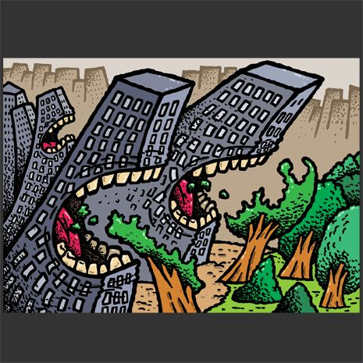
Kitap, insanları teknolojik bağımlılıktan kurtarır. Plansız kentleşme, doğayı tehdit eder.
T.7.3.38. Metindeki iş ve işlem basamaklarını kavrar. (10 puan)
- Aşağıda bir bahçeye taze soğan ekimiyle ilgili yapılacaklar karışık verilmiştir. Bu işlemleri doğru bir biçimde sıralayınız.
- Daha sonra buradaki toprağı doğal gübreyle karıştırın.
- Nihayet tohumları ektiğiniz torağı sulayın.
- İlk olarak ekim yapacağınız alanı çapalayın.
- Elinizdeki soğan tohumlarını düzlediğiniz toprağa tek tek ekin.
- Ardından karıştırdığınız toprağı düzleyin.
Doğru Sıralama: III – I – V – IV – II

T.7.4.2. Bilgilendirici metin yazar. T.7.4.4. Yazma stratejilerini uygular. (20 puan)
- Sağlıklı bir yaşam için nasıl hareket etmek gerektiğiyle ilgili bilgilendirici bir metin yazınız. Yazınıza bir başlık koyunuz.
Başlık : 3 puan
İçerik : 10 puan
Yazım ve noktalama : 3 puan

Bilal KIŞ
Türkçeciyiz.com

